МИНИСТЕРСТВО ПРОМЫШЛЕННОСТИ И ТОРГОВЛИ ТВЕРСКОЙ ОБЛАСТИ
ГОСУДАРСТВЕННОЕ БЮДЖЕТНОЕ ПРОФЕССИОНАЛЬНОЕ ОБРАЗОВАТЕЛЬНОЕ УЧРЕЖДЕНИЕ
«ТВЕРСКОЙ КОЛЛЕДЖ ИМ. А.Н.КОНЯЕВА»

Методическая разработка
открытого урока
по дисциплине«История»

Тема занятия:
Квест-игра «Занимательная история»

Тверь
2020г.

ОДОБРЕНА  Цикловой комиссией  «___»_______________20___г.  Протокол №_________  Председатель цикловой  комиссии ___________И.А.Лабудина  Разработана: | УТВЕРЖДАЮ  заместитель директора  по учебной работе  ______________ Н.С.Лукина  «____» _____________20____г.

Бурцевой Р.Н., преподавателем гуманитарных дисциплин ГБПОУ "Тверской колледж им. А.Н.Коняева»
Рецензенты: Смирнова О.А., преподаватель гуманитарных дисциплин ГБПОУ "Тверской колледж им. А.Н.Коняева»

Пояснительная записка
В качестве открытого урока был выбран урок – квест–игра «По тропинкам истории» на тему истории России от времен Рюрика и заканчивая началом XXI в.
Данный урок является нетрадиционным. Он предусматривает интегрирование истории разных сфер жизни российского общества, сочетает в себе различные виды деятельности обучающихся: проявление творческих способностей и самостоятельных суждений, умение ориентироваться в нестандартной ситуации, оперативно находить поиск решений, уметь анализировать исторические события и факты, устанавливать причинно-следственные связи.
Организация занятия способствует повышению качества образования обучающихся в рамках социально-гуманитарного блока, а также формирует интерес обучающихся к происходящим историческим событиям и личностям, сыгравшим важную роль в развитии Российского государства.
Изменения, происходящие в современном обществе, требуют развития новых способов образования, новых педагогических технологий, способствующих индивидуальному развитию личности, творческой инициативы, выработке у обучающихся навыков самостоятельной навигации в информационных полях, формирование универсального умения разрешать проблемы, возникающие в жизни: как в профессиональной деятельности, так и в самоопределении, и в повседневной жизни.
Данный урок предусматривает сочетание разнообразных педагогических технологий: информационной - закрепление знаний и навыков, эмоционально-нравственной - воспитание нравственных отношений, развивающее обучение, игровую технологию, ассоциативно-рефлекторную - формирование исторических компетенций.

Актуальность выбранного квеста заключается в повышении познавательной активности обучающихся, которая обусловлена рядом обстоятельств:
Первое обстоятельство-это повышение интерактивности педагогических средств, увеличение доли игровых и виртуальных тренажеров, которые позволяют воссоздать значительное число условий решения тех или иных задач.
Второе обстоятельство связано с тем, что цели образования заставляют выбирать способствующие активному процессу познания учебные методы и формы организации работы, которые развивают умение учиться:находить необходимую информацию, использовать различные информационные источники, запоминать, думать, судить, решать, организовывать себя в работе.
Третье обстоятельство исходит из современного осознания сложности, многомерности мира. Необходимо включать обучающихся в такие практики, где разнообразие значений, игра смыслов заставят выбирать собственную позицию и роль, что позволяет повысить интерес к изучаемой теме, усилить мотивацию.
Четвертое обстоятельство обусловлено предоставлением информации для участников квеста разными каналами восприятия.
Таким образом, урок–квест способствует интегрированному подходу к изучению гуманитарных предметов, позволяя не только закрепить знания по данной теме, но и с помощью исторических фактов мотивировать обучающихся к самообразованию.
Урок предназначен для проведения на первом и втором курсах колледжа в рамках блока «История России».

План открытого занятия
- Дисциплина – История.
- Курс – первый/второй курс.
- Тема:«Квест-игра «По тропинкам истории».
- Тип урока – нетрадиционный урок (квест-игра).
- Цель занятия:
- Дидактическая - создание игрового состояния - специфического эмоционального отношения обучащегося к исторической действительности;
- повышение интереса к предмету с помощью нестандартного метода преподнесения материала;
- формирование положительной мотивации для развития динамической активности обучающихся;
- создание условий, способствующих закреплению дружеских отношений внутри коллектива;
- в интересной форме напомнить обучащимся основные вехи истории России.
Задачи урока:
- Образовательная:
- повторение знаний и навыков исторических событий по истории России;
- активизация изучения исторических терминов, событий, хронологии, а также освоение некоторых экономических понятий;
- ознакомление с процедурой проведения квеста, интеграция знаний, полученных на уроках географии, физики, химии, обществознания.
- Развивающая:
- развитие интеллекта и речи в формулировании и конкретизации ответов на вопросы;
- развитие концентрации внимания, реакции на ситуативность, дисциплины и самоконтроля в ходе исторического квеста;
- совершенствование умений выбирать оптимальное решение при анализе исторического документа;
- развитие творческих способностей и ораторского мастерства при ответах на вопросы;
3) Воспитывающая:
- воспитание патриотизма и уважения к историческому прошлому Отечества в течение урока;
- воспитание объективности в самооценке, духа соревновательности и стремления к самоутверждению личности;

- Форма обучения: коллективная, индивидуальная, фронтальная.
7. Методы обучения:
1. Методы формирования новых знаний и способов действий:
1.1. словесные (сообщение, эвристическая беседа, аналитическая беседа, объяснение, разъяснение);
1.2. проблемно-поисковые методы (обучающиеся самостоятельно осуществляют поиск решения поставленной перед ними проблемы);
1.3. объяснительно-иллюстрационные, исследовательские методы (решение задач опытным путем);
2. Методы организации деятельности обучающихся:
2.1. методы, предполагающие взаимные действия преподавателя и студента;
2.2. методы самостоятельной работы обучающихся, выполнение упражнений, сопровождающихся самопроверкой;
2.3. практический метод;
2.4. наглядный метод;
3. Методы контроля и самоконтроля
3.1. методы контроля и самоконтроля (устный опрос);
4. Методы формирования личностных результатов
4.1. методы формирования личностных результатов (беседа, соревнование);
8. Средства обучения:
А) Мультимедийный проектор, указка, презентация.
Б) Маршрутные листы – номера команд и перечень станций, по которым им необходимо передвигаться, правила квеста и название портрета исторического деятеля, которого необходимо собрать из пазлов(Приложение 1);
В) Карточки с наименованием станций (Приложение 2);
Г) Портреты исторических деятелей (Приложение 3);
Д) Распечатанные тесты для предоставления их на станции (Приложение 4);
Е) Распечатанные загадки для предоставления их на станции (Приложение 5);
Ж) Распечатанные криптограммы с портретами для предоставления их на станции (Приложение 6);
З) Символические призы для команд и сертификаты участников;
И) Карточки оценки результативности игры для участников (Приложение 7).

9.Межпредметные связи:
-Предшествующие: История, Литература.
- Сопутствующие: Литература, обществознание, математика.
- Перспективные: Философия.
- Список используемой литературы:
1) Анисимов, Е.В. История России от Рюрика до Путина. Люди. События. Даты / Е.В. Анисимов. - СПб.: Питер, 2015. - 592 c.
2) Безбородов, А.Б. История России в новейшее время. 1985-2009 гг.: Учебник / А.Б. Безбородов. - М.: Проспект, 2014. - 448 c.
3) Локсина, М.В. Загадки тридесятого царства [Текст] / М.В. Локсина.–Волгоград:Учитель, 2016. – 138с.
4) Кулагина Г.А. Сто игр по истории.–М. : Просвещение, 1983 - с.240
5) История России XVIII—XIX веков. Под ред. академика РАН Л. В. Милова. — М., 2016.
6) Кочетов Н.С. Нестандартные уроки в школе. – Волгоград, 2017.

Структура занятия
Элементы занятия | Время (мин.)
- Организационный момент (взаимное приветствие, контроль присутствия, вступительное слово). | 5
- Постановка цели и задач, сообщение плана учебного занятия и правил квеста. | 3
- Станция №1«Смышленая викторина» | 5
- Станция № 2«Прояви смекалку» | 5
- Станция № 3«Загадочная» | 5
- Станция № 4 «Криптографическая». | 5
- Станция № 5 «Исторический портрет». Финиш. | 9
7. Подведение итога занятия. Заполнение карт самоконтроля. | 8
Итого: | 45 минут

Технологическая карта занятия

№ П./п. | Содержание этапа | Деятельность преподавателя | Деятельность студента | Цель, задачи | Формируемые компетенции | Методы и формы обучения
1. | Приветствие, настрой на работу | - приветствие студентов;  - организация внимания студентов | - приветствие преподавателя;  - настраивание на активную работу | - подготовка обучающихся к работе на уроке;  - развитие концентрации внимания | общекультурные: духовно-нравственные основы жизни | словесный метод;  групповая форма обучения.
2 | Постановка цели и задач, сообщение плана учебного занятия и правил урока - аукциона. | - формулировка цели;  - объяснение правил квеста;  - оценка значимости для студентов данной формы работы. | - понимание студентами практической значимости повторения темы и структуры урока, т.е. условий квеста. | -ознакомление с процедурой проведения квеста | общекультурные: способность к познанию и деятельности | словесный метод: инструктаж
3. | Станция № 1 «Смышленая викторина» | - выдача маршрутных листов;  - объяснение правил квеста  - Координация деятельности студентов | - слушание преподавателя;  - визуальное восприятие с экрана демонстрируемых слайдов с заданиями;  -обобщение знаний студентов по всем темам из истории России | - приобретение качественных знаний и навыков в повторении исторических событий;  - интеграция знаний, полученных на уроках экономики, истории;  - развитие интеллекта и речи;  - воспитание патриотизма | Информационные: самостоятельность поиска, анализа и отбора необходимой информации, и способности её преобразования.  Учебно-познавательная: овладение креативными навыками продуктивной деятельности: добыванием знаний непосредственно из реальной ситуации, демонстрация владения приемами действий в нестандартных ситуациях, эвристическими методами решения проблем. | активные: творческий интерактивный,соревнования,  объяснительно-иллюстративный, метод проверки знаний, умений и навыков
4. | Станция № 2 «Прояви смекалку» | - оказание помощи студентам в наиболее сложных вопросах  анализ работы студентов,  - стимулирование студентов к проявлению активности в квесте | - решение исторических задач  - умение правильно ориентироваться в эпохах истории России  - умение практически проявить свои математические знания | - активизация изучения исторических терминов, событий; -развитие интеллекта и речи; - совершенствование умений в работе с историческим материалом, умения выбирать оптимальное решение при анализе исторической задачи; | Информационные, математические, логические - самостоятельность поиска, анализа и отбора необходимой информации, а также способности её преобразования; | исследовательский, активные: творческий, интерактивный; соревнования.
5. | Станция № 3 «Загадочная» | - оказание помощи студентам в наиболее сложных вопросах  анализ работы студентов,  - стимулирование студентов к проявлению активности в квесте | - решение исторических задач  - умение правильно ориентироваться в эпохах истории России  - умение наиболее четко формулировать свои мысли | - обобщение знаний по истории России  - реализация логического мышления  - умение выявлять причинно-следственные связи | - формирование исторического мышления  - готовность к разрешению проблемы  - готовность к использованию мета предметных связей | - ассоциатив-ные, логические, исследовательские, творческие, аналитические
6. | Станция № 4 «Криптографическая». | - оказание помощи студентам в наиболее сложных вопросах  анализ работы студентов,  - стимулирование студентов к проявлению активности в квесте | - умение мыслить логически  - умение применять знания на практике  - способность правильно и четко выражать свои мысли | - активизация изучения исторических терминов, событий; - развитие интеллекта и речи; - совершенствование умений в работе с историческим материалом  - умение использовать полученные знания из разных предметов на практике | быть частью содержания различных учебных предметах и образовательных областей в качестве метапредметных элементов содержания образования  · представлять собой интегральные характеристики качества подготовки учащихся и служить средствами организации комплексного личностно и социально значимого образовательного контроля | - Формирование ценностных ориентиров и убеждений учащихся на основе идей гуманизма, опыта истории, патриотизма  - поисковые  - аналитические
7. | Станция № 5 «Исторический портрет» | - оказание помощи студентам в наиболее сложных вопросах  анализ работы студентов,  - стимулирование студентов к проявлению активности в квесте | Оценка личностей по поведению в экстремальных для Отечества условиях.  Оценка личностей по отдельным, но ярким штрихам к их портретам, будь-то примерами из быта, увлечений, образованности.  Наращивание информации по основным направлениям жизнедеятельности личности. Составление биографических справок | позволяет подвести обучающихся к мысли о правомерности существования различных точек зрения, отойти от однозначных оценок личностей и событий;  качество аргументации, умение выглядеть главное, размышлять, давать оценку событиям и деятельности исторических личностей, сравнивать, рассуждать, доказывать; умение ориентироваться в историческом материале, критически оценивать информацию; | -задавать реальные объекты окружающей действительности для целевого комплексного приложения знаний, умений и способов деятельности;  - задавать опыт предметной деятельности обучающегося, необходимый для формирования у него способности и практической подготовленности в отношении к реальным объектам действительности; | - проектный  - аналитический  - репродуктивный
8. | Подведение итога занятия. Заполнение карт самоконтроля | - анализ и оценка успешности достижения цели урока; определение перспектив на будущее. | - рефлексия персональной деятельности на квесте,  - подсчёт и оценка собственных результатов  - проявление адекватной самооценки;  - высказывания личного мнения об уроке и способах работы на нём | - формирование отношения духовных и нравственных ценностей Отечества  - анализ и оценка успешности достижения цели квеста. | Ценностно-смысловые: способностью видеть и понимать окружающий мир, ориентироваться в нем, осознавать свою роль и предназначение, уметь выбирать целевые и смысловые установки для своих действий.  Учебно-познавательные:  способность к рефлексии, учебно-познавательной деятельности. Личностного самоопределения: формирование знания о собственном внутреннем мире, психических качествах, возможностях, способностях. | информационно-развивающий метод: беседа, Словесный: беседа;  метод устного контроля и самоконтроля

Ход занятия
КВЕСТ–ИГРА «По тропинкам истории»
Введение
Колыбелью исторической науки как самостоятельной дисциплины является Древняя Греция. Само слово «история» первоначально и означало в греческом и латинском языках «разыскание». Затем история начала превращаться в науку, главной функцией которой является выработка, систематизация и теоретическое обобщение объективных знаний о прошлом человечества и закономерностях его развития. Отцом истории считают Геродота, жившего в V в. до н.э. Его труд «История» был посвящён греко-персидским войнам.
История – это, прежде всего, реальное прошлое человечества, опыт поколений. Человек является творцом истории. Он активный участник того, что происходило и происходит на Земле
Что такое история? Каков её предмет? Для чего следует изучать историю?
На эти и другие вопросы вы получали ответы в школе. Так же на уроках истории вы изучали исторические события и узнавали о том, как становилось и развивалось Российское государство, какие князья, цари и императоры стояли во главе государства, и какой вклад они внесли в русскую историю. Какие войны, крестьянские восстания, реформы прошли на территории страны. Сегодня мы окунемся с вами в историю нашего государства, вспомним хорошо заыбытие прошлое. На этой игре нужно будет вспомнить все это и показать свои знания. Ведь все мы должны знать прошлое нашей Родины для того, чтобы лучше разбираться в нашей сегодняшней жизни и правильно оценивать те или иные ситуации. Квест охватывает историю России с древнейших времен до XX века
Вам предстоит пройти квест: «По тропинкам истории»
Для этого вам необходимо разделиться на три команды с равным количеством участников, избрать командира команды, а затем получить маршрутный лист, по которому вы будете следовать.
На каждое задание отводиться по 5 минуты.
За каждое правильно выполненное задание команда получает очки, которые выставляются в маршрутный лист и кусочки пазла, который необходимо будет собрать на завершающемся этапы игры и охарактеризовать получившийся портрет исторического деятеля.
Команда набравшая большее количество баллов станет победителем, но не переживайте, сегодня у нас каждый участник будет награжден за проявление активности, творческий потенциал и , конечно, же знания!
Правила квеста
- На старте каждая команда получает маршрутный лист с этапами квеста. Ответственность за его получение и сохранность до конца мероприятия возлагается на капитана команды;
- Прохождение и выполнение заданий ведется строго по маршрутному листу;
- Команда должна пройти все этапы, указанные на маршрутном листе, выполнить все задания и собрать как можно больше пазлов и баллов;
- Для команд будет установлено контрольное время, после завершения которого, игра прекращается и итоги подводятся по текущему результату;
- Запрещено пользоваться сотовыми телефонами;
- Команда должна выполнять задания в полном составе. Разделение команды ведет к ее дисквалификации;
- Для того,чтобы завершить игру и дойти до финала необходимо получить как можно больше пазлов и баллов;
- Части пазлов выдаются только при условии качественного выполнения условий заданий. Пазлы представляют собой части портрета исторического деятеля России, которые в последствие должны собраться в единое целое.
Итак, начнем наш квест–игру: «По тропинкам истории».

1станция - «Смышленая викторина»
Задание:
Необходимо из предложенных вариантов выбрать один правильный ответ. Один правильный ответ оценивается в один балл.
Если отвечено правильно на все 10 вопросов команде выдается 2 пазла, если ответы не на все вопросы верны – 1 пазл.
1. Как раньше назывались записи исторических событий по годам в XI – XVII вв.?
а. летописи
б. степенные книги
в. жития
г. Былины
2. Как в народе прозвали царя Алексея Михайловича Романова?
1) Благословенный
2) Смиренный
3) Великий
4) Тишайший
3. Какой орган власти был создан Петром. Первым?
А) Боярская дума
Б) Земский собор
В) Государственный совет
Г) Сенат
4. В 1764 г. в Петербурге было открыто Екатериной Второй учебное заведение для девушек дворянского происхождения, благородных девиц как оно называлось?
1) Петербургский университет
2) Смольный институт
3) Царскосельский лицей
4) Гатчинский колледж
5. Такое имя Софья Фредерика Августа Ангальт-Церптская была дано будующей российской императрице при рождении, как ее называли в России?
а) Екатерина Первая
б) Екатерина Вторая
в) Анна Иоановна
6 . В период правления какого императора началась Отечественная война 1812 года ?
а) Александр Первый
б) Александ Второй
в) Николай Второй
7. Что было отменено при правлении Александра Второго:
а) обучение в школах дворянских детей вместе с детьми священников
б) крепостное право
в) службу в армии дворянских детей
8. Крупнопанельные дома построенные во времена Хрущева Н.С называют:
а) хрущевки
б) брежневки
в) коммуналки
г) сталинки
9. Когда произошел распад Союза Советских Социалистических республик?
А) 1789
Б) 1992
В) 1991
Г) 1989
10. Какое событие произошло в Российской Федерации в 2008 г.?
1) вступление России в Совет Европы
2) операция российских войск по принуждению Грузии к миру
3) принятие Декларации России и США о прекращении «холодной войны»
4) присоединение России к программе НАТО «Партнёрство во имя мира»

1станция - «Смышленая викторина»
Задание:
Необходимо из предложенных вариантов выбрать один правильный ответ. Один правильный ответ оценивается в один балл.
10 БАЛЛОВ - 2 ПАЗЛА
1-9 БАЛЛОВ - 1 ПАЗЛ
0 БАЛЛОВ – пазлы не выдаются
ОТВЕТЫ:
- Как в XI – XVII вв. назывались записи исторических событий по годам?
а. летописи
- Как в народе прозвали царя Алексея Михайловича Романова?
г. Тишайший
3. Какой орган власти был создан Петром Первым?
г. Сенат
4. Как называлось открытое Екатериной II в 1764 г. в Петербурге учебное заведение для девушек дворянского происхождения, благородных девиц?
б. Смольный институт
5.София Августа Фредерика Ангальт-Цербстская – такое имя было дано будущей российской императрице при рождении, как ее называли в России?
б. Екатерина Вторая
- В период правления какого императора началась Отечественная война 1812 года?
а. Александр Первый
7. Какое событие произошло в правление Александра Второго?
б. крепостное право
8 . Как называют крупнопанельные дома, построенные во времена Хрущева Н.С.?
а. «хрущевки»
9 .Когда произошел распад Союза Советских Социалистических республик?
в. 1991
10. Какое событие произошло в Российской Федерации в 2008 г.?
б. операция российских войск по принуждению Грузии к миру

2станция – «Прояви смекалку»
Задание:
Решение исторических задач. За каждую правильно решенную задачу дается 3 балла, в том случае, если ответ дан развернуто. Если ответ дан наполовину присуждается 1,5 балла.
Если команда дает правильные и развернутые ответы, то получает 2 пазла, если нет – 1.
ПРЕДОСТАВИТЬ КОМАНДЕ БЛОКНОТ И РУЧКУ ДЛЯ ВЕДЕНИЯ ПОДСЧЕТОВ
Задача 1.
В устье реки Невы новгородский князь, позже причисленный к лику святых, разбил шведов. А спустя 463 года здесь массово погибали в болотах люди, стучали топоры, по приказу царя началось строительство новой столицы.
Кем был этот князь и когда он разбил шведов?
Каким царем был отдан приказ на строительство, как называлась столица?
Что связывает два этих события?
Задача 2.
Петр Первый издал в России Указ о введении европейского летоисчисления. До принятия этого Указа счет времени велся от сотворения мира в России, а в Европе счет времени велся от Рождества Христова. Известно, что разница между сотворением мира и Рождеством Христовым составляет 5508 лет. Какому году от сотворения мира соответствовал 1700 год от Рождества Христова?
ОТВЕТЫ:
Задача 1.
Александр Ярославич (Невский);
1240 — Невская битва.
Петр I.
1240 + 463 = 1703,
1240 — Невская битва;
1703 — основание Санкт-Петербурга.
1240 — битва со шведами; 1703 год шла Северная война (1700 — 1721) в которой Россия также воевала со шведами.
Задача 2.
5508 + 1700 = 7208 год.

3 станция – «Загадочная»
Задание: отгадай загадки.
Загадка 1.  От печенегов он Русь избавил  Святым крещением её прославил.  Скорее князя поспеши назвать  Его все помнят, любят, чтят.  Загадка 2.  Мечи и шлемы дали им, скорее  Давай в кольчуги одевать.  Собрав всех добрых молодцев под стать,  Назвали их всех вместе…..  Загадка 3  Честной народ идёт на сход,  Колокола звучят всё громче:  Есть вопрос – идти ль в поход  Разрешится все на…  Загадка 4.  То кукурузой нас он удивлял,  То целиной, то коммунизмом,  То первый космос покорял,  Глядя на мир наш с оптимизмом. | Загадка 5.  Он Гришкой звался от рожденья,  нечестными путями добился воцаренья.  Русь не стерпела самозванца  И наказала оборванца.  Загадка 6.  На корабле Восток - Один  Взлетел советский гражданин.  Он видел Землю с высоты,  Его уж точно знаешь ты.  Загадка 7.  Изгнал из страны  Супостатов-французов  Наш славный герой,  Полководец ...  Загадка 8.  «Бурлаки на Волге» тащат баржу  Тянут лямку и клянут судьбу.  Был художник этот смелым и отважным,  Показав России голытьбу.

3 станция – «Загадочная»
За каждую правильно отгаданную загадку команда получает 5 баллов.
Если на все загадки даны правильные ответы, команда получает 2 пазла, если нет – один.
1 ПРАВИЛЬНО ОТГАДАННАЯ ЗАГАДКА – 5 БАЛЛОВ
- 2 ПАЗЛА
НЕ ВСЕ ЗАГАДКИ ВЕРНЫ - 2,5 БАЛЛА ЗА ЗАГАДКУ
- 1 ПАЗЛ

ОТВЕТЫ:
Загадка 1  Владимир Святой  Загадка 2.  Рать  Загадка 3.  Вече  Загадка 4.  Никита Сергеевич Хрущев | Загадка 5.  Григорий Отрепьев  Загадка 6.  Юрий Гагарин  Загадка 7.  Михаил Кутузов  Загадка 8.  Илья Репин

4станция - «Криптографическая».
Студентам предлагается разгадать криптограмму.
Определить кому из русским полководцев, царей, императоров принадлежит фраза.В качестве подсказки выдается алфавит русского языка. Криптограмма или шифротекст — шифрованное сообщение, а также процесс передачи его по каналам связи.
Если студенты отгадали правильно криптограмму и дали развёрнутый ответ о том, кому принадлежит фраза, то они получают 5 баллов и 2 пазла.
Если студенты частично выполнили задание, они получают 2, 5 балла и 1 пазл.

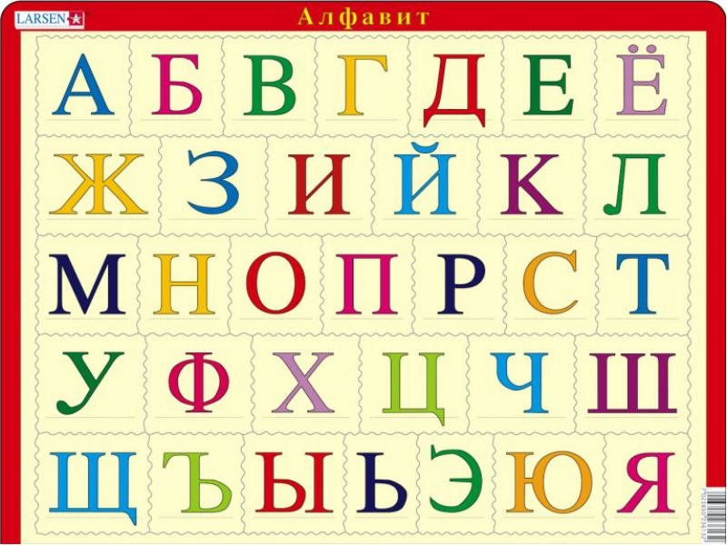

Криптограмма 1.
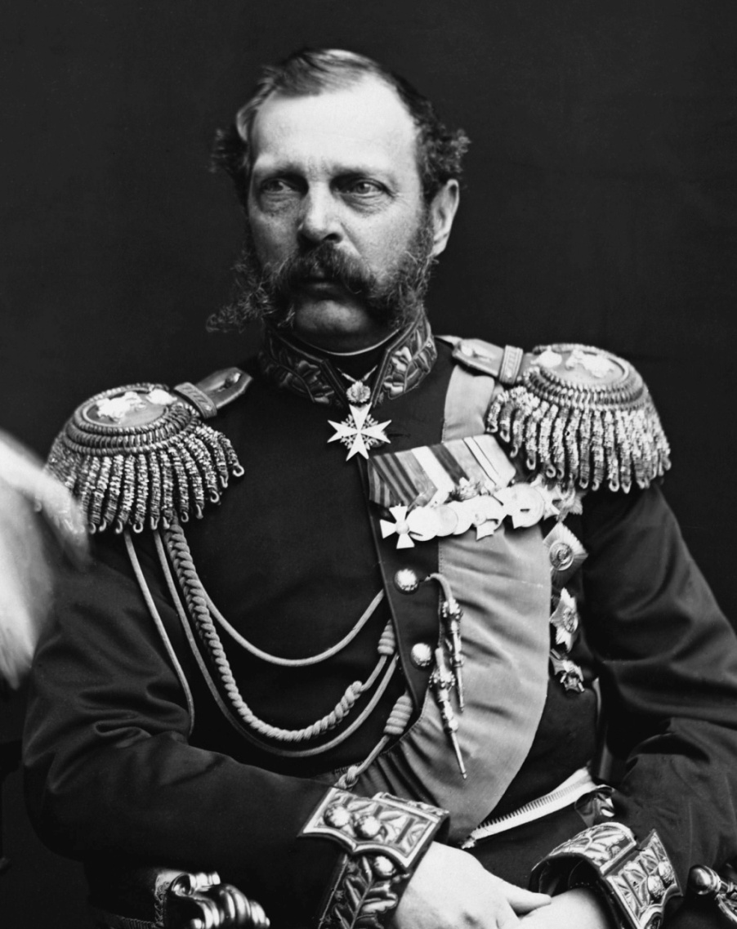
18 | 21 | 19 | 19 | 12 | 10 | 14 |  | 15 | 1 | 18 | 16 | 5 | 16 | 14
21 | 17 | 18 | 1 | 3 | 13 | 33 | 20 | 30 |  | 15 | 6 | 19 | 13 | 16 | 8 | 15 | 16 | ,
20 | 16 | 13 | 30 | 12 | 16 |  | 2 | 6 | 19 | 17 | 16 | 13 | 6 | 9 | 15 | 16 | .
3 | 19 | 7 |  | 18 | 1 | 3 | 15 | 16 |  | 10 | 14 | 6 | 15 | 15 | 16
20 | 6 | 2 | 33 |  | 16 | 2 | 3 | 10 | 15 | 33 | 20 |  | 3 | 16
3 | 19 | 6 | 23 |  | 19 | 14 | 6 | 18 | 20 | 15 | 29 | 23
4 | 18 | 6 | 23 | 1 | 23

ОТВЕТ
Криптограмма 1.
Александр Второй
«Русским народом управлять несложно, только бесполезно. Всё равно именно тебя обвинят во всех смертных грехах»

5 станция –«Исторический портрет»
Последний этап квестана котором, студентам необходимо собрать из полученных пазлов исторический портрет.
Рассказать об исторической личности, дать краткую характеристику его реформ, внешней и внутренне политики, об основном его вкладе в государство Российское, сказать когда правил исторический деятель.
Данный этап проводиться для каждой команды за отдельным столом, где они из пазлов собирают полный портрет и склеивают его.
На собирании портрета и подготовку сообщения о нем отводиться 3 минуты.
Затем каждая команда поочередно выступает со своим сообщением.
Большее количество баллов дается за наиболее правильный ответ.

Исторический портрет № 1 для команды № 1.

Петр 1.
Пётр I Алексе́евич, прозванный Вели́ким (30 мая [9 июня]1672 года — 28 января [8 февраля] 1725 года)
Внешняя политика:
В начале правления выбор был сделан в пользу южного направления (выход к Черному и далее Средиземному морю). В результате двух Азовских походов (1695, 1696) русские войска взяли турецкую крепость Азов. С целью создания антитурецкой коалиции за границу было направлено Великое посольство (1697). Найти союзников против турок не удалось, но возник Северный союз (Россия, Польша, Саксония, Дания), направленный против Швеции. Главной целью внешней политики становится овладение побережьем Балтики. Эта задача была решена в ходе Северной войны (1700–1721). Для России и ее союзников война началась неудачно. В ноябре 1700 г. под Нарвой шведский король Карл XII разгромил русскую армию, что заставило Петра I взяться за модернизацию армии и страны. Вскоре в ходе войны произошел перелом: 1702 г. пала шведская крепость Нотебург у истока Невы (Орешек);1703 г. русские взяли крепость Ниеншанц при впадении Охты в Неву. 27 мая 1703 г. на Заячьем острове на Неве был основан Санкт-Петербург; 1704 г. русские войска овладели важными шведскими крепостями Дерптом и Нарвой; летом 1708 г. шведская армия вторглась в Россию. К этому времени все союзники России были разгромлены и вышли из войны. Карл XII двинул войска на Украину, где надеялся соединиться с казачьими войсками гетмана Мазепы, изменившего Петру I; в сентябре 1708 г. русские войска одержали важную победу у деревни Лесной;27 июня 1709 г. сражение под крепостью Полтава закончилось полной победой русской армии и стало коренным переломом в ходе войны; в 1710 г. русские войска захватили города Выборг, Ригу, Ревель (Таллинн) и др.; 1714 г. победа в морском сражении у мыса Гангут;1720 г. поражение шведского флота у о-ва Гренгам. В 1721 г. был подписан Ништадтский мир. Получив Ингрию, Эстляндию, Лифляндию, Карелию и южную часть Финляндии с г. Выборгом, Россия приобрела надежный выход к Балтийскому морю.
Внутренняя политика Петра Первого.
Первая четверть XVIII в. вошла в историю как эпоха преобразований Петра I Великого (1689-1725) и завершения формирования в России абсолютизма. Сверхзадача, определявшая всю деятельность Петра I, состояла в том, чтобы ликвидировать отставание России от Запада. Он стремился перенять достижения западноевропейской цивилизации и привить их на русской почве. Одной из преград было отсутствие удобных морских коммуникаций.
Внутренняя политика: военные победы были обеспечены серией внутренних реформ.
– военная реформа: началом реформы стало строительство военно-морского флота. До XVIII в. вооруженные силы России представляли смесь дворянского конного ополчения, стрелецких полков, полков иноземного строя, гарнизонных пушкарей и т.д. Петр I заменил их регулярной армией, т.е. действующей на постоянной основе, единообразно одетой и вооруженной в соответствии с воинским уставом (1716). Для комплектования новой армии были введены рекрутские наборы (1705) – с определенного количества тяглых дворов (50–200) на пожизненную службу призывался один человек. Обязательной стала военная служба для дворян (кроме тех, кто находился на гражданской службе).
– реформа государственного управления: старая система местного управления не обеспечивала необходимого сбора налогов и эффективной борьбы против бегства крестьян. В 1708-1710 гг. была проведена областная реформа: введено деление страны на губернии (первоначально - 8), которые делились на провинции, а те, в свою очередь, на дистрикты. На смену Боярской думе пришел Сенат (1711 г.), ставший высшим правительственным учреждением. С 1722 г. за деятельностью Сената был установлен контроль в лице генерал-прокурора. Вместо неповоротливой приказной системы в 1717-1721 гг. были созданы коллегии (первоначально 9, позже 12). Изменился принцип занятия должностей в армии и государственном аппарате: вместо прежней иерархии «породы и отечества» Петр I поставил иерархию заслуги и выслуги. Новый порядок прохождения государственной службы был определен «Табелью о рангах» (1722 г.).
– реформы в социально-экономической сфере: необходимые для ведения войны деньги были получены с помощью реформы налогообложения.Подворная подать была заменена подушной (бралась только с мужского податного населения). Быстрыми темпами развивается промышленность. Главным металлургическим районом страны стал Урал. За годы петровского правления было построено более 200 мануфактур (до Петра только 20). В 1721 г. владельцам мануфактур было разрешено покупать крепостных. В основу политики Петра I в области промышленности и торговли были положены идеи меркантилизма и протекционизма.
Для консолидации российской аристократии Петр I издает в 1714 г. указ о единонаследии. Он закрепил слияние двух форм землевладения в одну: поместные и вотчинные земли были объявлены «недвижимой» собственностью, которую нельзя было дробить при передаче по наследству. Имение получал старший сын, остальные были вынуждены поступать на службу.
– церковная реформа: после смерти патриарха Адриана в 1700 г. Петр I не разрешил выбрать нового патриарха. «Местоблюстителем патриаршего престола» стал митрополит Стефан Яворский. В 1721 г. был издан написанный Феофаном Прокоповичем «Духовный регламент», прямо провозгласивший царя руководителем церкви. В 1722 г. был создан Священный Синод, во главе которого стоял светский чиновник – обер-прокурор. Так церковь стала государственным учреждением.
– реформы в области культуры и просвещения: Начало светскому образованию в России положило открытие «Школы математических и навигацких наук» и Пушкарской школы в Москве, впоследствии были созданы инженерная, медицинская, горная школы. Дворянскую молодежь стали посылать для обучения в Европу. В 1714 г. Петр I ввел обязательное образование для дворян и открыл начальные общеобразовательные«цифирные» школы для мальчиков всех сословий (кроме крестьян). В 1724 г. был утвержден устав Академии наук (1725). Распространению научных знаний и образования способствовало развитие книгопечатания. В 1710 г. Пётр утвердил новый упрощённый алфавит. Начала выходить первая печатная газета – «Ведомости», издавались учебники («Арифметика» Л. Магницкого и др.), словари, различные специальные руководства. В 1714 г. в Санкт-Петербурге открыта Кунсткамера - первый общедоступный музей России.
– новшества в быту: новшества в быту царь начал вводить одними из первых. Была изменена система летоисчисления: 7208 г. от сотворения мирастал 1700 г. от Рождества Христова, а началом года стало 1 января. Сильнее всего изменился быт дворянства (стрижка бород, ношение европейской одежды). В 1718 г. указом царя были введены ассамблеи - особые собрания по образцу европейских с обязательным присутствием на них женщин. На ассамблеях танцевали, вели беседы (часто деловые), играли в шахматы. Их учреждение положило начало распространению среди дворян правил хорошего тона.Завершением реформ стало принятие Петром I в 1721 г. титула императора Всероссийского, после чего Россия стала именоваться империей. Изданный в 1722 г. закон о престолонаследии предоставил царствующему императору право произвольного назначения наследника и значительно расширил круг возможных претендентов на престол.
Портрет № 2 для команды № 2

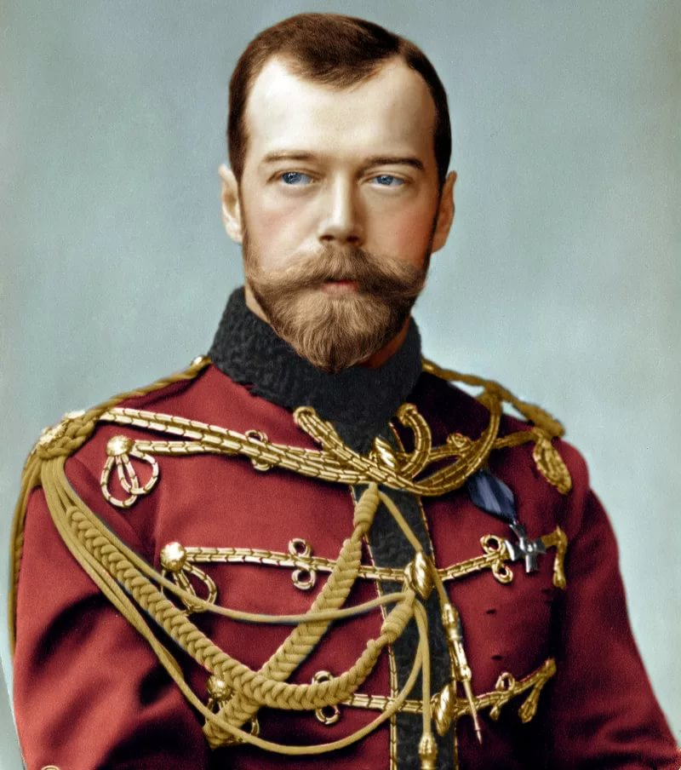
Николай Второй (восемнадцатое мая 1868 – семнадцатое июля 1918 года) являлся последним российским императором, а также сыном Александра Третьего.
Внутренняя политика
1895 — государственная винная монополия .
1895—1897 — денежная реформа С. Ю. Витте(введение золотого стандарта рубля).
1895 — Петербургский «Союз борьбы за освобождение рабочего класса».

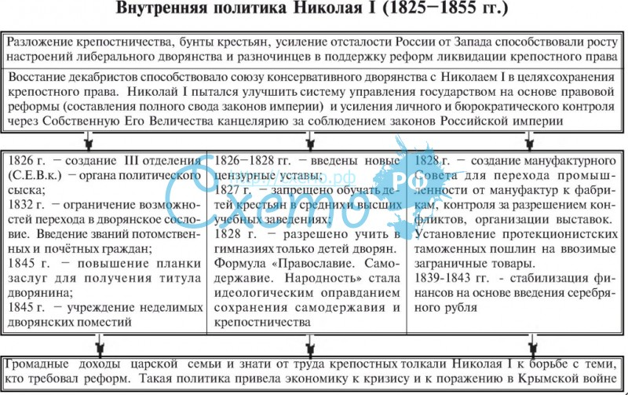

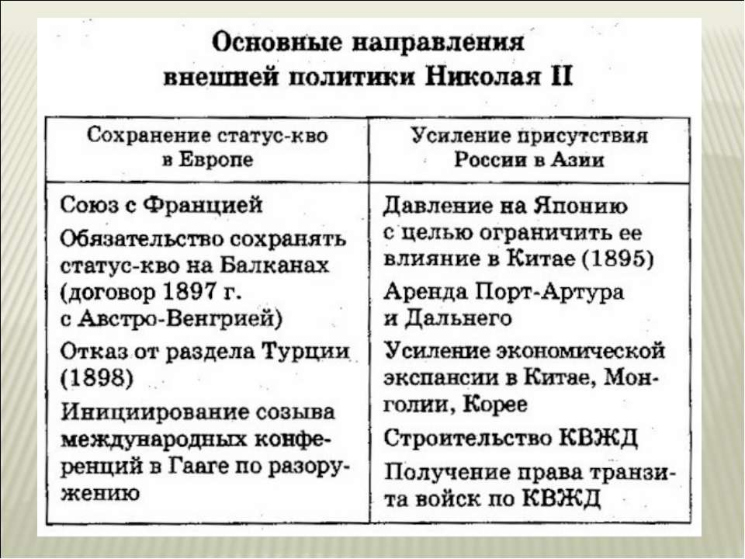

Портрет № 3 для команды № 3
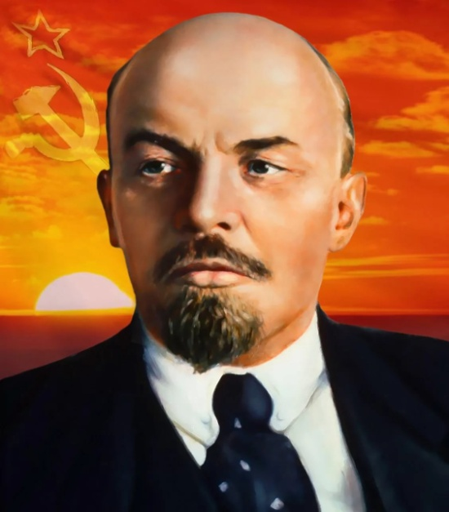

Влади́мирИльи́чУлья́нов (основной псевдоним Ле́нин; 10 апреля 1870, Симбирск, Российская империя — 21 января 1924, , РСФСР, СССР) — российскийреволюционер, крупный теоретик марксизма, советский политический и государственный деятель, создатель Российской социал-демократической рабочей партии (большевиков), главный организатор и руководитель Октябрьской революции 1917 года в России, первый председатель Совета Народных Комиссаров (правительства) РСФСР, создатель первого в мировой истории социалистического государства
Внутренняя политика В.И.Ленина была направлена на переустройство общества в соответствии с марксистской идеологией.
В январе 1917 г. было распущено Учредительное собрание.
В мае 1918 - ноябре 1920 г.г. советскому правительству пришлось вести Гражданскую войну, сопровождавшуюся интервенцией со стороны стран Антанты.
Во время гражданской войны проводилась политика «военного коммунизма».
В.И.Ленин провел радикальные социально-экономические преобразования:
-отменено сословное деление общества;
- уравнены в правах мужчины и женщины;
- церковь отделена от государства и школы;
- национализированы банки, крупная промышленность, транспорт, флот, внешняя торговля;
- ликвидирована частная собственность на землю;
- принята первая в истории России Конституция.
В 1921 г. в целях восстановления экономики началось проведение новой экономической политики (нэп).
В декабре 1922 г. был образован СССР.
Внешняя политика
Во внешней политике задачи менялись в зависимости от внутриполитической ситуации и идеологических установок. Для удержания власти необходимо было обеспечить внешний мир. С этой целью 3 марта 1918 г. был подписан Брестский мир с Германией.
Для организации мировой социалистической революции в 1919 г. был создан Коммунистический Интернационал. Советская республика поддерживала рабочее, революционное (коммунистическое), национально-освободительное движение во всем мире.
В 1922 г. был подписан Рапалльский мир с Германией, что привело к «полосе признания» СССР и прекращению его международной изоляции.
Поддержка советским правительством национально-освободительных движений на Востоке привела в 1923 г. к обострению отношений с Великобританией («ультиматум Керзона»).
Результаты деятельности В.И.Ленина.
1. Граждане были уравнены в правах.
2. Была ликвидирована неграмотность, стала формироваться рабоче-крестьянская интеллигенция.
3. Крестьяне получили землю.
4.Советское государство было признано международным сообществом.
5.В стране утвердилась однопартийная система.
6.Нерусские народы получили равные права и право на самоопределение.

III. Заключительная часть:
- Студенты публично рассказывают о результатах выполнения задания «Исторический портрет»;
- Подведение итогов;
- Заключительное слово педагога
1. Обсуждение результатов игры. Выявление мнения студентов о форме урока, его эффективности.
- Я прошу вас, заполнить карты самоконтроля и сдать их.
2. Заполнение и сдача карт самоконтроляи предложений участников урока .
3. Объявление оценок за урок.

ПРИЛОЖЕНИЕ 1
Маршрутный лист для КОМАНДЫ № 1
Правила квеста:
- на старте каждая команда получает маршрутный лист с этапами квеста. Ответственность за его получение и сохранность до конца мероприятия возлагается на капитана команды;
- прохождение и выполнение заданий ведется строго по маршрутному листу;
- команда должна пройти все этапы, указанные на маршрутном листе, выполнить все задания и собрать как можно больше пазлов и баллов;
- для команд будет установлено контрольное время, после завершения которого, игра прекращается и итоги подводятся по текущему результату;
- запрещено пользоваться сотовыми телефонами;
- команда должна выполнять задания в полном составе. Разделение команды ведет к ее дисквалификации;
- Для того,чтобы завершить игру и дойти до финала необходимо получить как можно больше пазлов и баллов;
- Части пазлов выдаются только при условии качественного выполнения условий заданий. Пазлы представляют собой части портрета исторического деятеля России, которые в последствие должны собраться в единое целое.

Название станции | Полученные баллы
1 станция – «Смышленная викторина»
2 станция – «Прояви смекалку»

4 станция - «Криптографическая».

3 станция – «Загадочная»

5 станция – «Исторический портрет»

Портрет № 1

Маршрутный лист для КОМАНДЫ № 2
Правила квеста:
- на старте каждая команда получает маршрутный лист с этапами квеста. Ответственность за его получение и сохранность до конца мероприятия возлагается на капитана команды;
- прохождение и выполнение заданий ведется строго по маршрутному листу;
- команда должна пройти все этапы, указанные на маршрутном листе, выполнить все задания и собрать как можно больше пазлов и баллов;
- для команд будет установлено контрольное время, после завершения которого, игра прекращается и итоги подводятся по текущему результату;
- запрещено пользоваться сотовыми телефонами;
- команда должна выполнять задания в полном составе. Разделение команды ведет к ее дисквалификации;
- Для того,чтобы завершить игру и дойти до финала необходимо получить как можно больше пазлов и баллов;
- Части пазлов выдаются только при условии качественного выполнения условий заданий. Пазлы представляют собой части портрета исторического деятеля России, которые в последствие должны собраться в единое целое.

Название станции | Полученные баллы
2 станция – «Прояви смекалку»

1 станция - «Смышленая викторина»

3 станция – «Загадочная»
4 станция - «Криптографическая».

5 станция – «Исторический портрет»

Портрет № 2

Маршрутный лист для КОМАНДЫ № 3
Правила квеста:
- на старте каждая команда получает маршрутный лист с этапами квеста. Ответственность за его получение и сохранность до конца мероприятия возлагается на капитана команды;
- прохождение и выполнение заданий ведется строго по маршрутному листу;
- команда должна пройти все этапы, указанные на маршрутном листе, выполнить все задания и собрать как можно больше пазлов и баллов;
- для команд будет установлено контрольное время, после завершения которого, игра прекращается и итоги подводятся по текущему результату;
- запрещено пользоваться сотовыми телефонами;
- команда должна выполнять задания в полном составе. Разделение команды ведет к ее дисквалификации;
- Для того,чтобы завершить игру и дойти до финала необходимо получить как можно больше пазлов и баллов;
- Части пазлов выдаются только при условии качественного выполнения условий заданий. Пазлы представляют собой части портрета исторического деятеля России, которые в последствие должны собраться в единое целое.

Название станции | Полученные баллы
3 станция – «Загадочная»

4 станция - «Криптографическая».

1 станция - «Смышленая викторина»

2 станция – «Прояви смекалку»

5 станция – «Исторический портрет»

Портрет № 3

ПРИЛОЖЕНИЕ № 2.
Название станций.
1 станция - «Смышленая викторина»
2 станция – «Прояви смекалку»
3 станция – «Загадочная»
4 станция - «Криптографическая».
5 станция – «Исторический портрет»

ПРИЛОЖЕНИЕ № 3
Портреты исторических деятелей. Портреты разрезаны на части.
Портрет № 1 для команды 1.
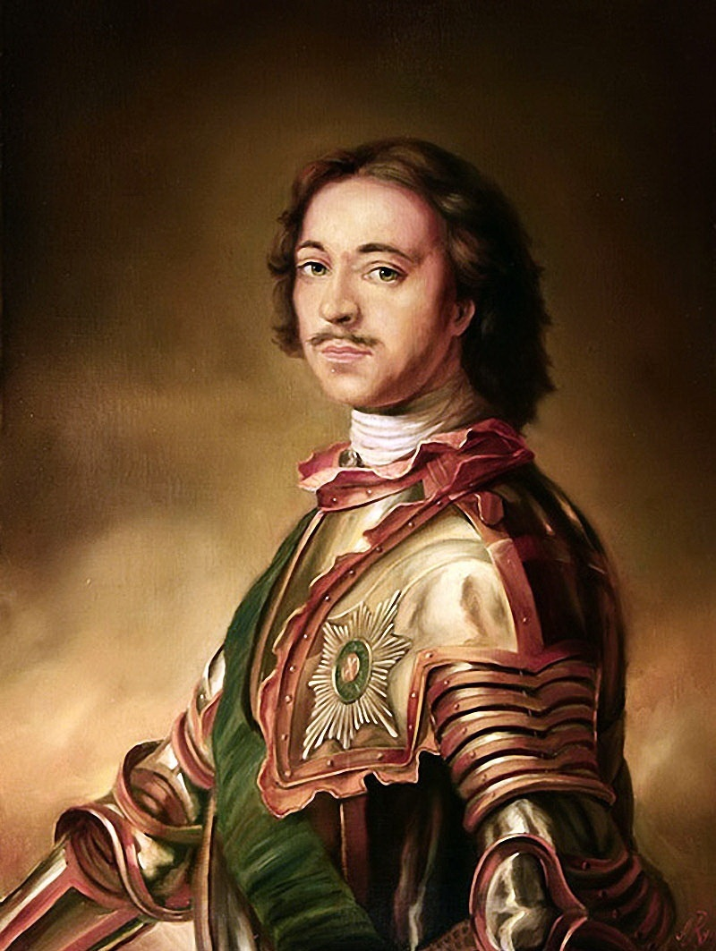
Портрет № 2 для команды 2.
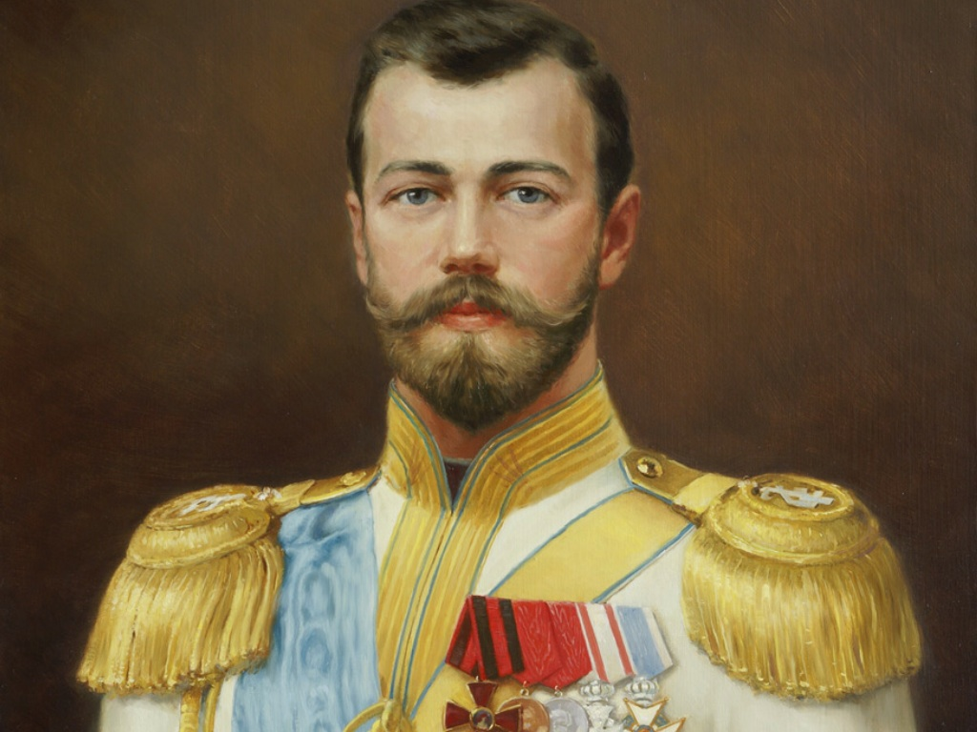
Портрет № 3 для команды 3.

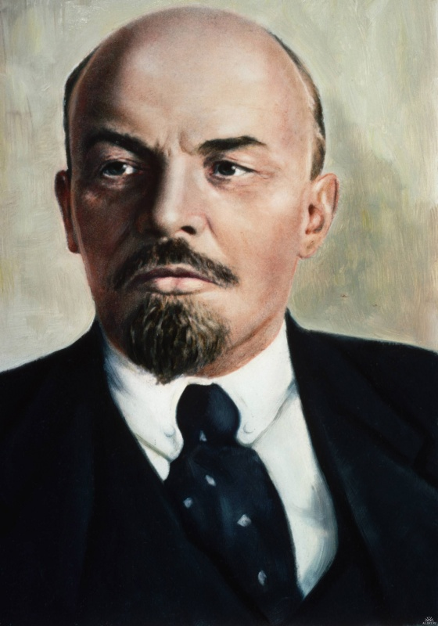

ПРИЛОЖЕНИЕ № 4
1 станция - «Смышленая викторина»
Задание:
Необходимо из предложенных вариантов выбрать один правильный ответ. Один правильный ответ оценивается в один балл.
Если команда ответила правильно на все 10 вопросов, команде выдается 2 пазла, если ответы не на все вопросы верны – 1 пазл.
1. Как раньше назывались записи исторических событий по годам в XI – XVII вв.?
а. летописи
б. степенные книги
в. жития
г. Былины

2. Как в народе прозвали царя Алексея Михайловича Романова?
1) Благословенный
2) Смиренный
3) Великий
4) Тишайший

3. Какой орган власти был создан Петром Первым?

А) Боярская дума
Б) Земский собор
В) Государственный совет
Г) Сенат

4. В 1764 г. в Петербурге было открыто Екатериной Второй учебное заведение для девушек дворянского происхождения, благородных девиц как оно называлось?
1) Петербургский университет
2) Смольный институт
3) Царскосельский лицей
4) Гатчинский колледж

5. Такое имя Софья Фредерика Августа Ангальт-Церптская была дано будующей российской императрице при рождении, как ее называли в России ?
а) Екатерина Первая
б) Екатерина Вторая
в) Анна Иоановна

6 . В период правления какого императора началась Отечественная война 1812 года ?
а) Александр Первый
б) Александ Второй
в) Николай Второй

7. Что было отменено при правлении Александра Второго :
а) обучение в школах дворянских детей вместе с детьми священников
б) крепостное право
в) службу в армии дворянских детей

8. Крупнопанельные дома построенные во времена Хрущева Н.С называют:
а) хрущевки
б) брежневки
в) коммуналки
г) сталинки

9. Когда произошел распад Союза Советских Социалистических республик?
А) 1789
Б) 1992
В) 1991
Г) 1989

10. Какое событие произошло в Российской Федерации в 2008 г.?
1) вступление России в Совет Европы
2) операция российских войск по принуждению Грузии к миру
3) принятие Декларации России и США о прекращении «холодной войны»
4) присоединение России к программе НАТО «Партнёрство во имя мира»

ОТВЕТЫ:
- Как раньше назывались записи исторических событий по годам в XI – XVII вв.?
а. летописи

- Как в народе прозвали царя Алексея Михайловича Романова?
- Тишайший

3. Какой орган власти был создан Петром Первым?
Г) Сенат

4. В 1764 г. в Петербурге было открыто Екатериной Второй учебное заведение для девушек дворянского происхождения, благородных девиц как оно называлось?
2) Смольный институт

5. Такое имя Софья Фредерика Августа Ангальт-Церптская была дано будующей российской императрице при рождении, как ее называли в России ?
б) Екатерина Вторая

- В период правления какого императора началась Отечественная война 1812 года ?
а) Александр Первый
7. Что было отменено при правлении Александра Второго :
б) крепостное право

8 .Крупнопанельные дома построенные во времена Хрущева Н.С называют:
а) хрущевки

9 .Когда произошел распад Союза Советских Социалистических республик?
В) 1991

10. Какое событие произошло в Российской Федерации в 2008 г.?

2. операция российских войск по принуждению Грузии к миру

ПРИЛОЖЕНИЕ № 5
2 станция – «Прояви смекалку»
Задание:
Решение исторических задач. За каждую правильно решенную задачу дается 3 балла, в том случае, если ответ дан развернуто. Если ответ дан наполовину присуждается 1,5 балла.
Если команда дает правильные и развернутые ответы, то получает 2 пазла, если нет – 1.
ПРЕДОСТАВИТЬ КОМАНДЕ БЛОКНОТ И РУЧКУ ДЛЯ ВЕДЕНИЯ ПОДСЧЕТОВ
Задача 1.
В устье реки Невы новгородский князь, позже причисленный к лику святых, разбил шведов. А спустя 463 года здесь массово погибали в болотах люди, стучали топоры, по приказу царя началось строительство новой столицы.
Кем был этот князь и когда он разбил шведов?
Каким царем был отдан приказ на строительство, как называлась столица?
Что связывает два этих события?
Задача 2.
Петр Первый издал в России Указ о введении европейского летоисчисления. До принятия этого Указа счет времени велся от сотворения мира в России, а в Европе счет времени велся от Рождества Христова. Известно, что разница между сотворением мира и Рождеством Христовым составляет 5508 лет. Какому году от сотворения мира соответствовал 1700 год от Рождества Христова?
ОТВЕТЫ:
Задача 1.
Александр Ярославич (Невский);
1240 — Невская битва.
Петр I.
1240 + 463 = 1703,
1240 — Невская битва;
1703 — основание Санкт-Петербурга.
1240 — битва со шведами; 1703 год шла Северная война (1700 — 1721) в которой Россия также воевала со шведами.
Задача 2.
5508 + 1700 = 7208 год.

ПРИЛОЖЕНИЕ № 6
3 станция – «Загадочная»
За каждую правильно отгаданную загадку команда получает 5 баллов.
Если на все загадки даны правильные ответы, команда получает 2 пазла, если нет – один.
Загадка 1.
От печенегов он Русь избавил
Святым крещением её прославил.
Скорее князя поспеши назвать
Его все помнят, любят, чтят.
Загадка 2.
Мечи и шлемы дали им, скорее
Давай в кольчуги одевать.
Собрав всех добрых молодцев под стать,
Назвали их всех вместе…..

Загадка 3
Честной народ идёт на сход,
Колокола звучят всё громче:
Есть вопрос – идти ль в поход
Разрешится все на…
Загадка 4.
То кукурузой нас он удивлял,
То целиной, то коммунизмом,
То первый космос покорял,
Глядя на мир наш с оптимизмом.

Загадка 5.
Он Гришкой звался от рожденья,
нечестными путями добился воцаренья.
Русь не стерпела самозванца
И наказала оборванца.

Загадка 6.
На корабле Восток - Один
Взлетел советский гражданин.
Он видел Землю с высоты,
Его уж точно знаешь ты.

Загадка 7.
Изгнал из страны
Супостатов-французов
Наш славный герой,
Полководец ... .

Загадка 8.
«Бурлаки на Волге» тащат баржу
Тянут лямку и клянут судьбу.
Был художник этот смелым и отважным,
Показав России голытьбу.

ОТВЕТЫ:
Загадка 1
Владимир Святой
Загадка 2.
Рать
Загадка 3.
Вече
Загадка 4.
Никита Сергеевич Хрущев
Загадка 5.
Григорий Отрепьев
Загадка 6.
Юрий Гагарин
Загадка 7.
Кутузов
Загадка 8.
Илья Репин

ПРИЛОЖЕНИЕ № 7
4 станция - «Криптографическая».
Студентам предлагается разгадать криптограмму.
Определить кому из русским полководцев, царей, императоров принадлежит фраза. В качестве подсказки выдается алфавит русского языка. Криптограмма или шифротекст — шифрованное сообщение, а также процесс передачи его по каналам связи.
Если студенты отгадали правильно криптограмму и дали развёрнутый ответ о том, кому принадлежит фраза, то они получают 5 баллов и 2 пазла.
Если студенты частично выполнили задаине, они получают 2, 5 балла и 1 пазл.

Криптограмма 1.
18 | 21 | 19 | 19 | 12 | 10 | 14 |  | 15 | 1 | 18 | 16 | 5 | 16 | 14
21 | 17 | 18 | 1 | 3 | 13 | 33 | 20 | 30 |  | 15 | 6 | 19 | 13 | 16 | 8 | 15 | 16 | ,
20 | 16 | 13 | 30 | 12 | 16 |  | 2 | 6 | 19 | 17 | 16 | 13 | 6 | 9 | 15 | 16 | .
3 | 19 | 7 |  | 18 | 1 | 3 | 15 | 16 |  | 10 | 14 | 6 | 15 | 15 | 16
20 | 6 | 2 | 33 |  | 16 | 2 | 3 | 10 | 15 | 33 | 20 |  | 3 | 16
3 | 19 | 6 | 23 |  | 19 | 14 | 6 | 18 | 20 | 15 | 29 | 23
4 | 18 | 6 | 23 | 1 | 23

ОТВЕТ
Криптограмма 1.
Александр Второй
«Русским народом управлять несложно, только бесполезно. Всё равно именно тебя обвинят во всех смертных грехах»

ПРИЛОЖЕНИЕ № 8.
Карточки оценки результативности игры для участников.
1. Ясна ли была цель игры и твоя роль.
2. Оправдала ли игра ваши ожидания.
5. Что показалось наиболее интересным и запомнилось.
6. Появилось желание узнать больше об эпохе.
7. Хотели бы Вы еще участвовать в игре.
8. Ваши предложения: как сделать данную игру более интересной.

